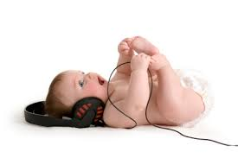

Чему могут научить занятия музыкой,
помимо пения и игры на инструменте

Прежде всего, занятия музыкой помогут ребенку почувствовать себя личностью, ведь он будет уметь делать то, что умеют далеко не все, а это заслуживает уважения. Кроме того, занятия помогут развить память, внимание, координацию, а также такие важные для любого образовательного процесса качества как умение решать несколько задач одновременно, логику и воображение. Навык публичных выступлений поможет научиться контролировать ситуацию, а погружение в художественный образ исполняемых произведений способствует развитию артистизма.

